4e nieuwbrief soortenjaar “Beekdal Kleine Dommel Heeze”
IVN Heeze-Leende (1 mei 2020)
Terwijl de natuur in volle hevigheid aan de lente is begonnen, laat het Coronavirus zijn sporen al na in onze samenleving. Sommigen onder ons zullen in hun nabije omgeving direct de spanning om genezing of het verdriet over het overlijden voelen. Als vereniging zijn we geraakt door het overlijden van Bart Jansen, redacteur van Het Groene Blaadje. Wij wensen iedereen sterkte om de gevolgen van het virus te dragen en te verwerken.
Ook de natuur is niet gevrijwaard van rampen. De recente branden in de Peel en de Meinweg, de dood van duizenden pimpelmezen in Duitsland, de vernietiging van honderdtwintig soorten rupsen die het loodje moeten leggen omdat op de eikenboom waarvan zij leven toevallig ook de eikenprocessierups leeft. En nog veel meer menselijke activiteiten die de biodiversiteit bedreigen. Hoe lang houdt de veerkracht van de natuur stand? Als IVN-ers klampen we ons vast aan wat er nog wel is en hopen we dat - door het laten zien en het praten over de natuur - de mensen inzien dat biodiversiteit de moeite waard is om te beschermen. De mens leeft immers dankzij de biodiversiteit. En ja, je hart maakt toch regelmatig een klein luchtsprongetje als je weer iets ziet dat je nog nooit gezien hebt. Gelukkig mag je van het RIVM een frisse neus halen in je eigen woonomgeving. En wat let je om dan je ogen en oren wijd open te zetten. Dankzij die frisse neuzen, die alleen op pad gaan, komen er toch nog waarnemingen binnen. Niet zoveel als mogelijk zou zijn geweest zonder Corona maar gezien de omstandigheden zijn we best tevreden.
Bioblitz
Degene die de ontwikkelingen op de Bioblitz Beekdal de Kleine Dommel volgt, heeft gezien dat er vorige week een grote verandering is doorgevoerd. Het is eindelijk technisch gelukt om het projectgebied, zoals wij dat in gedachten hadden, op waarneming.nl door te voeren. Met dank aan de volharding van onze penningmeester Geert Engels, Timo Roeke en Hisko de Vries van waarneming.nl. Het gebied is nu begrensd in overeenstemming met het oorspronkelijke plan.
Het zal jullie niet ontgaan zijn dat de Strabrechtse heidedag dit jaar niet doorgaat. Bijzonder jammer, want deze aanstaande Strabrechtse heidedag zou rondom het thema “Soortendag Beekdal Kleine Dommel” worden opgezet. Velen van jullie hadden die dag al gereserveerd om een bijdrage te leveren. Vanwege de overheidsmaatregelen om het Coronavirus te bedwingen gaat deze dag dus niet door, maar we gaan wel door met het soortenjaar. We hopen dan ook dat jullie, zodra de overheidsmaatregelen de ruimte daartoe bieden, eventuele inventarisatieactiviteiten (naar planten, het waterleven in de Dommel nachtvlinders, vleermuizen, muizen, insecten, mossen, paddenstoelen en nog vele andere soorten van het beekdal) alsnog en met extra energie kunnen oppakken. Mocht je dan behoefte hebben aan hulp bij het inventariseren, laat het ons weten. Als het mogelijk is dat we weer met meer mensen het veld in mogen dan kunnen we helpen waar mogelijk. Uiteraard ook alle begrip als je de inventarisatie op eigen gelegenheid blijft uitvoeren.
Obsidentify
Nog een enkele technische opmerking. Het is goed om de door jou ingebrachte waarnemingen op waarneming.nl te controleren in geval van het gebruik van Obsidentify voor IPhone of Android. De ervaring leert namelijk dat de gedane waarneming op de kaart van waarneming.nl regelmatig op een andere locatie komt te staan dan waar de foto gemaakt is. Zo hebben we al eens ervaren dat een via Obsidentify gedane waarneming in de woonwijk van de Engelse Tuin wordt geplaatst terwijl je in het veld bij de Plaetse bent. Ook als je de waarneming via je computer invoert is het goed om af en toe te controleren. Het is jammer als waarnemingen op die manier onbedoeld en onterecht buiten de Bioblitz vallen.
Een ander punt is de opmerkingen die soms door een validator wordt geplaatst bij een waarneming. Dit gebeurt dan via de mail; het is dan de bedoeling dat je zelf je waarneming aanpast of anderszins iets wijzigt zoals de validator dat aangeeft. Over het algemeen worden waarnemingen snel gevalideerd. Insecten vormen daarop een uitzondering, wellicht omdat er te weinig validatoren zijn en insecten vaak gedetermineerd worden op basis van geslachtskenmerken, een werkje voor specialisten.
Resultaten per eind april
Wat hebben we met zijn allen “gevonden” sinds 1 januari 2020?
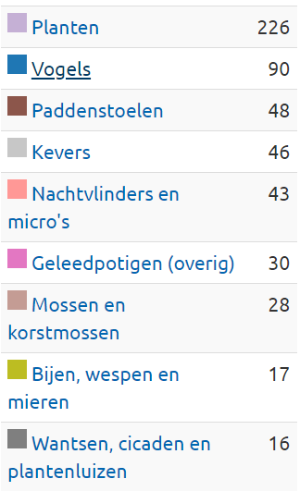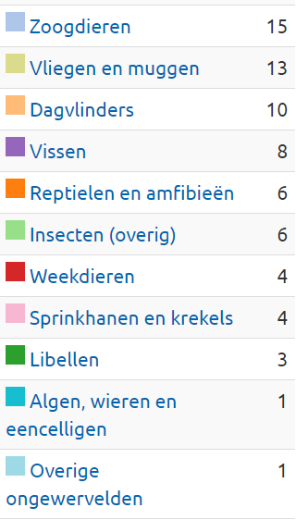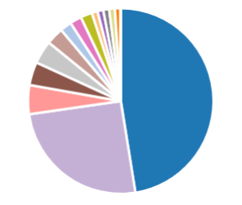
Het aantal waarnemers staat op 56. Het aantal soorten is van 393 (eind maart) naar 612 op 30 april gegaan. Natuurlijk geldt voor iedereen die een frisse neus haalt: Houd je aan de richtlijnen van het RIVM. Voor de waarnemer die onder deze voorwaarden in de afgesloten weiden van BBL wil inventariseren, geldt het verzoek om je te melden bij Mari de Bijl.
Bloemen en planten
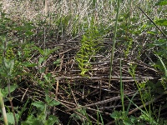
De plantensoorten hebben weer een flinke sprong gemaakt: 25 zegge- en grassoorten zijn toegevoegd. Maar ook de zeldzame moerasvaren (zie foto Ton Hermans). Met 227 waargenomen plantensoorten maakt het ons maar weer eens duidelijk dat er nog veel te ontdekken valt in je eigen omgeving!
De pinksterbloemen staan weer te bloeien. Dit plantje (samen met bijvoorbeeld look zonder look) heeft een hechte relatie met het oranjetipje dat er zijn eitjes op afzet. De rupsjes leven van de vruchten van deze plantjes. Na 2 tot 4 weken verlaten ze de plant en zoeken een stengel op in de ruigte tegen de bosrand om te verpoppen. Tien maanden later, na de winter, komen ze dan weer tevoorschijn. Pinksterbloemen op hun beurt zijn afhankelijk van een niet te droge, weinig voedselrijke bodem. Wanneer het vrouwtje haar vleugels, als ze 1 eitje per plant afzet, sluit valt ze met haar groenwit gemarmerde onder-vleugel nauwelijks op. De mannetjes hebben lintvormige landschapselementen nodig waarlangs ze zich verplaatsen op zoek naar een vrouwtje. En tot slot moet de wei niet begraasd of gemaaid worden voordat de rupsen vertrokken zijn. Veel voorwaarden om aan te voldoen. De relatie tussen bloem en insect, insect en landschap, bloem en bodem, bloem en klimaat is ongelooflijk ingewikkeld en fragiel. In het Beekdal van de Kleine Dommel zijn nog enkele van die in ere herstelde natuurterreintjes te vinden.
Vogels
Er zijn in de afgelopen maand 15 vogelsoorten aangekomen of doorgetrokken, om hier al dan niet aan het broedseizoen te beginnen. Hoewel soms niet te zien en moeilijk te fotograferen, laten velen zich in dit seizoen wel horen. Het voordeel van een mobiel is, dat je vogelgeluiden kunt opnemen en die aan je waarneming kunt toevoegen. Met 90 vogelsoorten en meer dan 800 waarnemingen is het wel duidelijk dat er veel interesse bestaat onder de waarnemers. Nu maar hopen op een wielewaal, wespendief of foeragerende nachtzwaluw.
Insecten
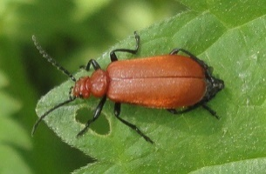
Dit is een roodkopvuurkever, een jager die leeft van andere insecten (foto A Coomans). De insecten die graag eiwitrijk voedsel eten, gaan een goede tijd tegemoet. Bloemknoppen en stuifmeel, wat wil je nog meer? De jagers onder de kevers zoeken insecten en zullen zich de komende maanden vaker laten zien. Houd je van afwisseling, spanning en sensatie: duik dan in de boeiende wereld van insecten op zoek naar relaties tussen jager en prooi, insect en plant. Er is nog veel te ontdekken! Heb je een insect in het vizier, maak zoveel mogelijk detailopnamen (kop, borststuk, achterlijf, voor, achter, opzij en onder) want dat vergroot de kans op de juiste naam. Goede detailfoto's van borststuk, kop en dekschilden. Hennepnetelgoudhaan of grote goudhaan? Het zijn vaak gelijkende soorten met minimale verschillen en het is jammer als je dan moet denken had ik nou maar meer en betere foto’s genomen!
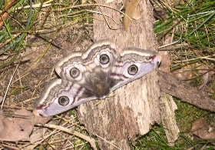
Deze prachtige nachtpauwoog (foto Mark de Mooij/ Paul Vossen) is bij waarneming.nl gekwalificeerd als “vrij algemeen”. Ondanks deze kwalificatie is het zien van deze vlinder toch voor veel mensen echt een zeldzaamheid. De vrouwtjes van deze op een na grootste nachtvlinder van Midden-Europa hebben een spanwijdte van 48 tot 90 mm. De rups ervan is, naar mijn mening, een van de mooiste van Nederland. Met 43 nachtvlinders en micro’s is een klein beginnetje gemaakt met het in kaart brengen van deze soorten. We hopen dat er de komende maanden nog vele zullen volgen.
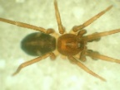
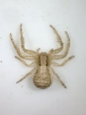
Deze moeraskrabspin (foto John Cox) is een van de 60 tot 70 soorten (in grootte variërend van 4 tot 14 mm) die in Nederland voorkomen. Krabspinnen maken geen web maar bekleden de bodem van de bloem c.q. het blad waarop ze zich bevinden om van daaraf hun prooi te vangen door, goed gecamoufleerd als ze zijn, plotseling toe te slaan en de prooi met gif te verlammen. Deze bonte fruroliet (foto Piet Tutelaers) behoort tot de familie van de pantserzakspin en is slechts 2 tot 4 mm groot. De meeste pantserzakspinnen bootsen mieren na. Ze zijn zo snel dat ze zich niet makkelijk laten vangen. Je vindt ze vaak in gezelschap van mieren op open, droge en zonnige plekken.
Surprise: de bever!
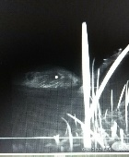
Deze nieuwkomer werd al verwacht, nadat hij meer noordelijk al in de Dommel werd waargenomen. Deze bever (cameraval A.Coomans) was waarschijnlijk op verkennning. Hij zoekt rustige riviertjes met begeleidend broekbos en bomen zoals es en wilg. Daar moeten we nog aan werken maar deze waarneming is natuurlijk al een grote opsteker.

Voor nog veel meer interessante waarnemingen, kijk op :https://waarneming.nl/bioblitz/beekdal-de-kleine-dommel-heeze/
Of nog beter: neem je fototoestel mee tijdens je “frisse-neus-moment” en speur naar alles wat leeft. En vooral en voorop: Blijf gezond!
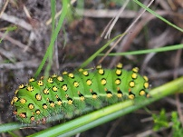
Rups nachtpauwoog (2016) Hans Teeven.

Voor vragen of opmerkingen kunt u onderstaand emailadres gebruiken.
soortenjaar-2020@ivnheezeleende.nl

